Федеральное агентство связи
Сибирский государственный университет телекоммуникаций и информатики

Лабораторная работа №2

Выполнил: студент группы ИП-211
Оганесян Альберт
Лацук Андрей
Проверил:
Профессор кафедры ПМиК
Малков Е. А.
Новосибирск 2024
Цель работы: Знакомство с инструментарием для разработки программ на платформе Linux
Задание:
1. Написать программу для манипуляции данными на основе рекурсивных структур, реализовать функции вставки, удаления и навигации для списка, реализовать сериализацию списка;
2. Провести трассировку программы с помощью GDB.
Инструментарий:
Редактор кода VIM, компилятор GCC, отладчик GDB.
Ход работы:
- В качестве программы для отладки, возьмем программ, написанную в первой лабораторной работе
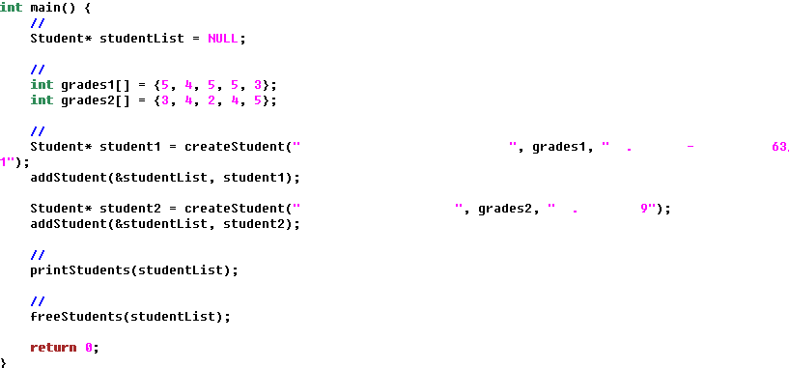
  - Фрагмент программы, отрытый в редакторе VIM
- Компилируем программу с флагом -g (Рис. 2.1), для последующего
включения дебагинга GDB и запускаем ее. (Рис. 2.2)

Рис. 2.1 Команда для сборки программы
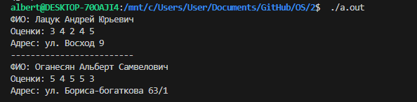
Рис. 2.2 Вывод программы
- Используя GDB, проведем трассировку программы
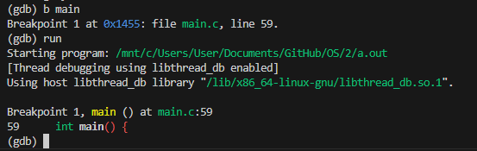
Рис. 3.1 установка брейкпоинта и трассировка программы
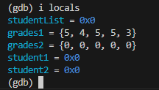
Рис. 3.2 просмотр локальных переменных программы
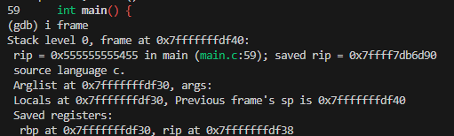
Рис. 3.3 просмотр информации фрейма
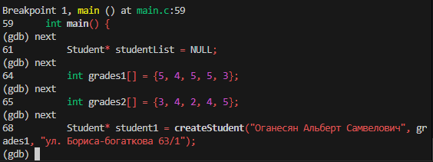
Рис. 3.4 выполнение программы по шагам
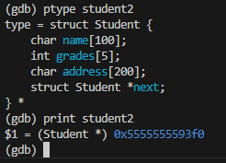
Рис. 3.5 просмотр типа и вывод переменной
- Искусственно создадим в программе ошибку и попробуем отловить её.( поделим на ноль)
Рис. 4.1 строка искусственной ошибкой
Теперь запустим отладку и посмотрим, что он нам выдаст
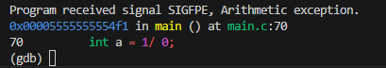
Рис. 4.2 вывод ошибки в консоль
Вывод: Мы настроили и познакомились с базовым функционалом gdb отладчика. Gdb имеет широкий инструментарий и множество настраиваемых параметров для гибкой работы с программами.

